- Блиц – турнир
За одну минуту каждая команда должна ответить на большее количество вопросов (конверт с вопросами выбирают капитаны).
Вопросы для команды “Эрудит”
1. Кто ни разу в жизни шага не сделал? (Воробей).
2. У кого усы длиннее ног? (У таракана).
3. Не живое, а дышит? (Тесто).
4. Без чего человеку жить нельзя? (Без имени).
5. Без чего хлеб не испечешь? (Без корки)
6. Что было вчера, а будет завтра? (Сегодня).
7. Сколько стаканов молока можно выпить натощак? (Один).
8. Может ли дрозд отморозить себе хвост? (Нет).
9. За чем язык во рту? (За зубами).
10. Из какой посуды нельзя ничего съесть? (Из пустой).
11. На что похожа половина апельсина? (На другую половину).
12. На край Казани пойдешь, что найдешь? (Букву И).
13. Когда закипит самовар? (Самовар кипеть не может, кипит вода).
14. Что находится посредине капусты? (Буква У).
15. По чему, когда захочешь, идешь спать? (По полу).

Попробуй ответить на занимательные вопросы Васи Грамотейкина.
- А и Б сидели на трубе. А уехал за границу, Б чихнул, и лёг в больницу. Что осталось на трубе? («Б», так как «И» лёг в больницу.)
- Какое слово состоит из половины буквы? (Полк, поле.)
- Какое слово имеет пять «О»? (Опять.)
- Какое слово имеет семь штук «Я»? (Семья.)
- Что общего между барыней и рабыней, помимо того, что обе они — женщины? (Они состоят из одних и тех же букв в разном порядке.)
- Что стоит посередине Земли? (Буква М.)
Шарада:
Предлог и малое число,
За ними букву скажем.
А в целом ты найдешь его
Почти под домом каждым. (Подвал).
Метаграмма:
С “д” давно я меркой стала
С “т” - уж нет и выше балла. (Пядь – пять).
Логогриф:
Линейной мерой единицы
В соединении с буквой гласной
Всем скажет ясно, что гордится
По праву красная столица,
Как вещью дивной и прекрасной. (Метро).
Что это? “Аргентина манит негра” (палиндром).
“Экиставри” (анаграмма, “эвристика”).

- 5 учеников сварили 5 яиц за 5 минут. За сколько времени 10 учеников сварят 10 яиц? (5 минут.)
- У трех маляров был брат Поликарп, а у Поликарпа братьев не было. Как это могло случиться? (Маляры – сестры).

Конкурс Правда - неправда
1. Правда или неправда, что детеныши морских котиков не умеют плавать, и матери морских котят тратят на малышей кучу времени, чтобы научить их держаться на поверхности воды, нырять и добывать пищу на глубине?
2. Правда или неправда, что дельфин, чтобы выманить угря из его убежища, ловит морского ерша-скорпену и делает вид, что сейчас затолкнет эту колючую рыбу в нору угря, а напуганный угорь выбирается наружу и тотчас же становится добычей дельфина?
3. Правда или неправда, что речные муравьи отправляются на нерест к верховью реки (то есть против течения), усадив царицу-мать на примитивный плот (на несколько тростинок, перевязанных травинками), а сами плывут следом и головами подталкивают перед собой плот с муравьихой?
4. Правда или неправда, что муравьи-древоточцы некоторых видов имеют особую группу муравьев-привратников, которые затыкают вход в гнездо собственной головой и впускают в дом только членов семьи, которые просят об этом, постукивая усиками по голове привратника?
5. Правда или неправда, что тупики (небольшие, но очень яркие птицы), завидев хищника, поднимаются в воздух и сбиваются в огромную стаю, как косяк рыбы, перед атакой, и такое поведение приводит в замешательство чаек, оставляя их "с носом"?
6. Правда или неправда, что рак-отшельник в качестве дома выбирает чаще всего не самую большую и старую раковину, в которой его никто не найдет, а мелкую раковинку, которая едва закрывает часть его мягкого брюшка?
7. Правда или неправда, что в некоторых районах своего обитания (например, в Волго-Уральских песках) малые суслики образуют настоящие огромные города, которые растягиваются на многие километры с сотнями нор на каждом гектаре?
8. Правда или неправда, что египетские цапли гнездятся на спинах коров и буйволов, причем количество гнезд может достигать от десяти до пятнадцати штук на одном жвачном?
9. Правда или неправда, что летучие мыши длиннокрылы живут по пещерам, катакомбам и в полуразрушенных постройках монастырей очень крупными, нередко многотысячными колониями, где взрослые и детеныши размещаются отдельно, при этом на каждый квадратный метр "яслей" приходится примерно 4 000 малышей?
10. Правда или неправда, что у розовых фламинго четыре ноги, две из которых практически бесцветны, и когда людям кажется, что фламинго стоят на одной ноге, на самом деле, эти птицы стоят на трех ногах: на одной ноге видимой и на двух бесцветных?
11. Правда или неправда, что некоторые папы-кенгуру носят кенгурят не в сумке, как мамы-кенгуру, а в складке на загривке, которую зоологи называют "отцовским рюкзаком"?
12. Правда или неправда, что в природе нет рогатых обезьян?
13. Правда или неправда, что морские коньки легко поддаются дрессировке, и в некоторых дельфинариях они выступают с наездниками в номерах "морская джигитовка"?

Всё перечисленное выше, кроме 3, 8, 10, 11,13, – истинная правда!

1. Вставьте пропущенные слова
а)ПАУК (ПАРА) РАМА
УТЮГ (.....) РОЗА;

б)ЛИФТ(ЛИСА) КОСА
ВОДА (....) ШЕЛК;

в) МАРТ (МОРЕ) ПОЛЕ
НИТЬ (....) ЛОЗА

г) КОЗА (ЗАРЯ)КРЯЖ
РУКА (....) УШАТ

2.Вставьте слова:
ФОН, УХА, ЛЕВ, РОД, РИС, ЕЛЬ, ШОК, РОТ, ПАН, МЕЛЬ,
вместо звездочек так, чтобы слово служило окончанием первого слова и началом второго:

КАРА* * * *)НИК, КАФ(* * * *)НИК,
ВО(* * *)ОЗЕЙ, ВЕР(* * *)ОЛАДКА,
КИПА(* * *)К, КИСЛО(* * *)ИНКА,
МОЛОД(* * *)ЖЁР, СИ(* * *)АРЬ,
ТЮЛЬ(* * *)АМА,
Х(* * *)ША.
ОТВЕТЫ: 1. а) УТРО б) ВОЛК в) НОТА г) КАША
2.МЕЛЬ,ЕЛЬ,РОТ,ШОК,РИС,РОД,УХА,ФОН,ПАН,ЛЕВ

Конкурс капитанов

Ответить на вопросы – шутки.

Капитану 1 команды
- Что у цапли впереди, а у зайца позади? (буква “Ц”)
- Какие сто букв могут остановить движение транспорта? (стоп)
- В каком глаголе отрицание “нет” слышится сто раз? (стонет)
- Без какой музыкальной ноты нельзя приготовить обед? (соль)
Капитану 2 команды
- Что общего у дня и ночи? (“Ь” знак на конце)
- Какое слово состоит из семи одинаковых букв? (семья)
- Что находится между горой и оврагом? (буква “И”)
- Какое государство можно носить на голове? (Панама)

Конкурс «Киношный»
За 2 минуты вспомнить как можно больше крылатых фраз из кинофильмов. Кто больше?

Конкурс «Театральный»
По 1 участнику от каждой команды.
(карточки с заданиями).
Сыграйте заданную историю так, чтобы команда угадала, какую именно сценку вы разыгрываете.
1 ТУР КОНКУРСА
Карточка 1.
Сыграйте заданную историю так, чтобы команда угадала, какую именно сценку вы разыгрываете.

Не заметив, что скамейка окрашена, вы на неё сели.

Карточка 2.
Сыграйте заданную историю так, чтобы команда угадала, какую именно сценку вы разыгрываете.

На контрольной вам надо использовать шпаргалку, но вы никак не можете найти нужную.

2 ТУР КОНКУРСА
1 КАРТОЧКА
Выполнить без подготовки.
ЕСЛИ ЗРИТЕЛИ УГАДАЮТ, КОГО ВЫ ИЗОБРАЖАЕТЕ, ВЫ ПРИНЕСЕТЕ КОМАНДЕ БАЛЛ!
Надо пройтись как:
— женщина с тяжелыми сумками.

2 КАРТОЧКА
Выполнить без подготовки.
ЕСЛИ ЗРИТЕЛИ УГАДАЮТ, КОГО ВЫ ИЗОБРАЖАЕТЕ, ВЫ ПРИНЕСЕТЕ КОМАНДЕ БАЛЛ!
Надо пройтись как:
— горилла по клетке.

3 ТУР КОНКУРСА

1 КАРТОЧКА
Выполнить без подготовки.
ЕСЛИ ЗРИТЕЛИ УГАДАЮТ, КОГО ВЫ ИЗОБРАЖАЕТЕ, ВЫ ПРИНЕСЕТЕ КОМАНДЕ БАЛЛ!
Надо пройтись как:
— аист по болоту.

2 КАРТОЧКА

Выполнить без подготовки.
ЕСЛИ ЗРИТЕЛИ УГАДАЮТ, КОГО ВЫ ИЗОБРАЖАЕТЕ, ВЫ ПРИНЕСЕТЕ КОМАНДЕ БАЛЛ!
Надо пройтись как:
— девушка в узкой юбке на высоких каблуках.

4 ТУР КОНКУРСА

1 КАРТОЧКА
Выполнить без подготовки.
ЕСЛИ ЗРИТЕЛИ УГАДАЮТ, КОГО ВЫ ИЗОБРАЖАЕТЕ, ВЫ ПРИНЕСЕТЕ КОМАНДЕ БАЛЛ!
Надо пройтись как:
— часовой, охраняющий продовольственный склад.

2 КАРТОЧКА
Выполнить без подготовки.
ЕСЛИ ЗРИТЕЛИ УГАДАЮТ, КОГО ВЫ ИЗОБРАЖАЕТЕ, ВЫ ПРИНЕСЕТЕ КОМАНДЕ БАЛЛ!
Надо пройтись как:
— младенец, только научившийся ходить.

Конкурс знатоков поговорок
1 команде
- В какой поговорке утверждается, что можно определить цену и вес горя? (Узнать, почем фунт лиха.).
- Согласно какой поговорке слова находятся в кармане? (За словом в карман не полезет.).
- О какой пословице вспоминают, когда хотят сказать: человек, который рано встает, успевает больше сделать за день? (Кто рано встает, тому Бог дает.).
2 команде
- Какая поговорка говорит нам о событии, которое неизвестно когда было и было ли вообще? (После дождичка в четверг.).
- Согласно какой поговорке зубы могут находиться не во рту? (Положить зубы на полку.).
- Плеваться вообще некрасиво, но когда из-за плевка можно умереть от жажды? (Не плюй в колодец: пригодится воды напиться.).
Конкурс телефонистов
Ребята, во время игры вы учились писать, разгадывать, придумывать. А научились ли вы слушать внимательно друг друга?
Я сообщу скороговорку на уху ученику, который стоит первым. По сигналу они передают скороговорку на ухо своим соседям. Последние в каждом ряду должны сказать переданную им “по телефону” скороговорку. Побеждает команда, которая раньше завершит передачу и правильно передаст текст.
1 команде: Жутко жуку жить на суку.
2 команде: Раз дрова, два дрова, три дрова.

Конкурс «Собери открытку»

4-3-2-1 балл
Конкурс

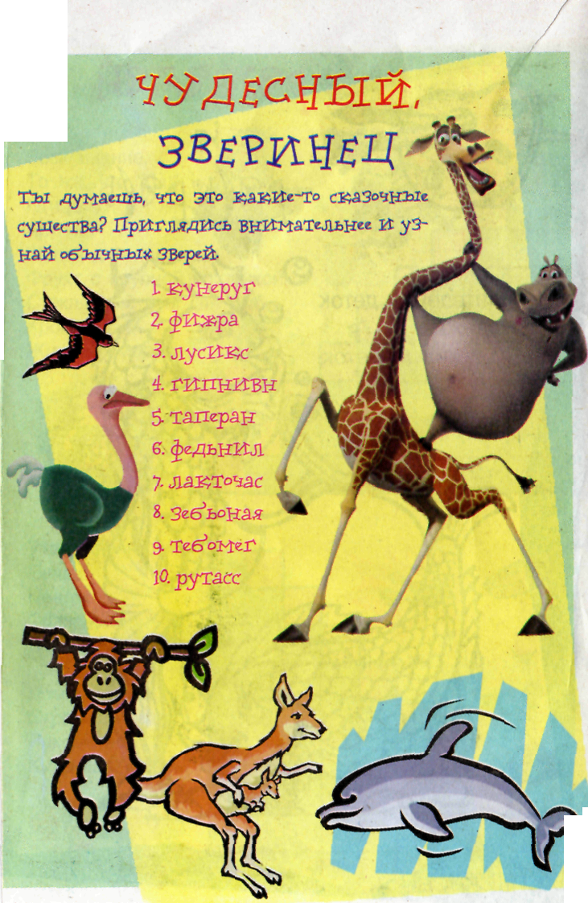

Вопросы для команды “Лидер”
1. Что можно приготовить, но нельзя съесть? (Урок).
2. У кого рога длиннее хвоста? (У козы).
3.Что возвратить нельзя? (Время).
4. У какого слона нет хобота? (У шахматного).
5. Когда мальчика называют женским именем? (Соня, Валя).
6. Почему корова лежит? (Сидеть не умеет).
7. Может ли кулик прикусить себе язык? (Нет).
8. По чему часто ходят, но не ездят? (Лестница).
9. За чем чай пьют? (За столом).
10. Сколько орехов в пустом стакане? (Нисколько).
11. Что становится легче, когда увеличивается в размерах? (Шарик).
12. Чем кончается день и ночь? (Мягкий знак).
13. Кого боится кот? (Мышей).
14. Что у зайца позади, а у цапли впереди? (Буква “Ц”).
15. Что из дома не выгонишь? (Пыль).
